标项1：2025年、2026年教职工疗休养服务项目（一）

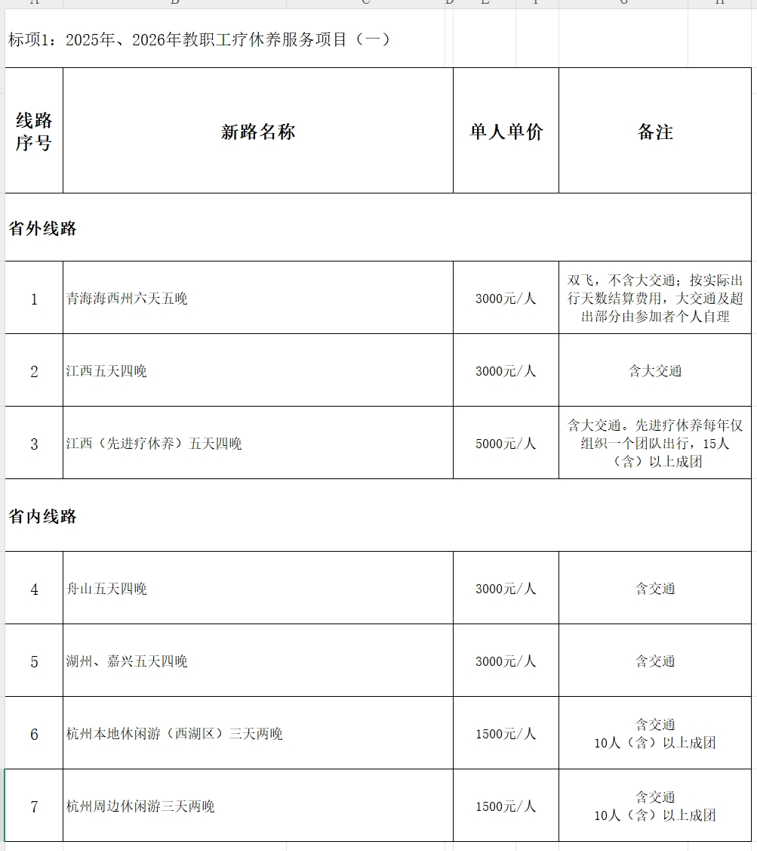
标项2：2025年、2026年教职工疗休养服务项目（二）
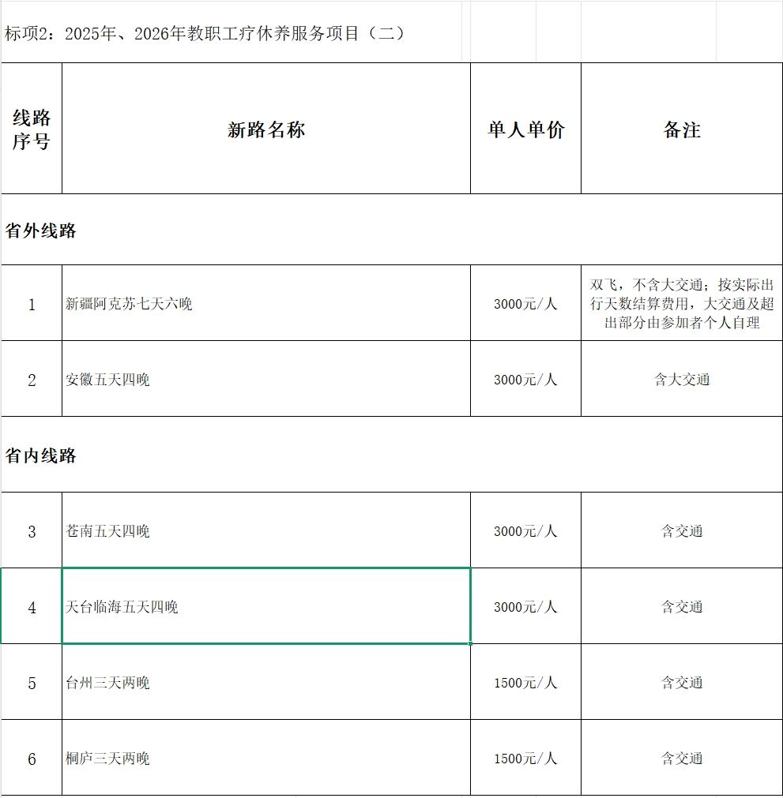
标项3：2025年、2026年教职工疗休养服务项目（三）

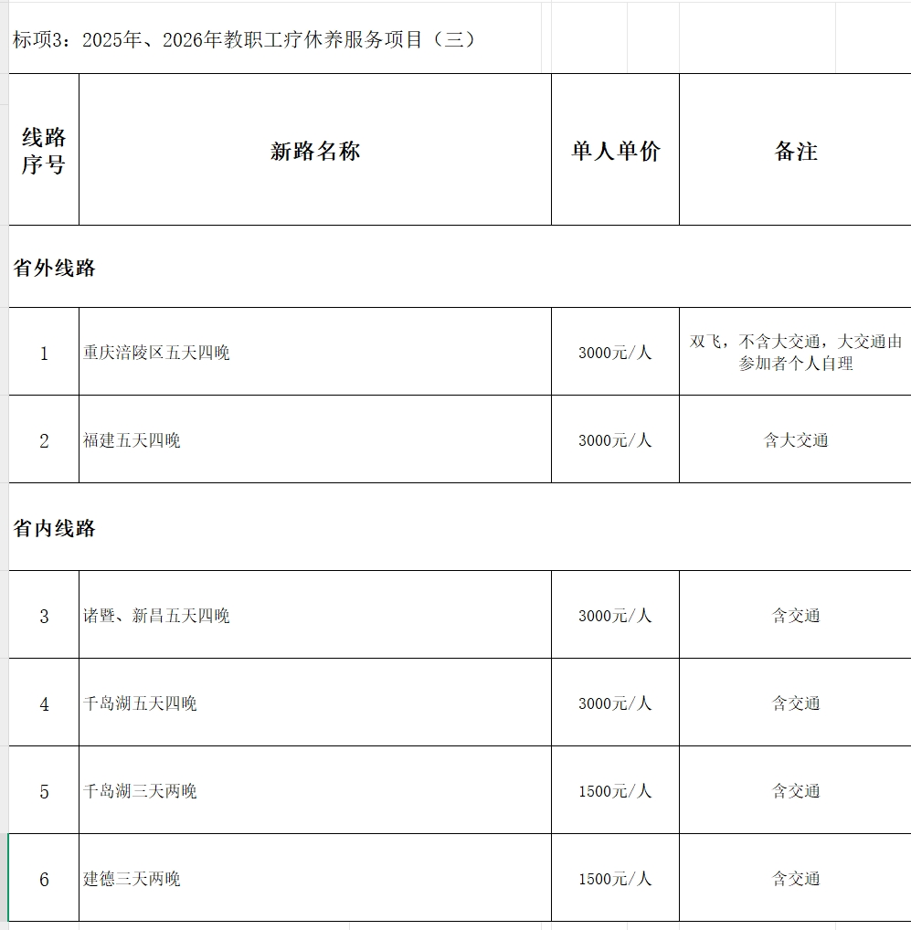
标项4：2025年、2026年教职工疗休养服务项目（四）

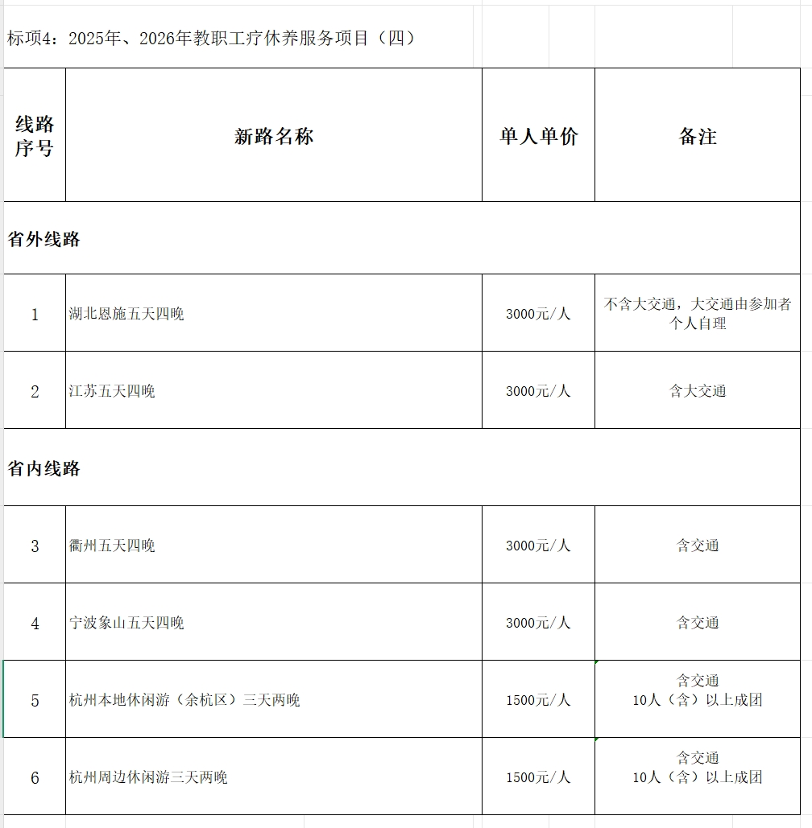
标项5：2025年、2026年教职工疗休养服务项目（五）
